

Klas: Vict4v1a groepnummer: 1  
 - Tristan  
 - Sanne  
 - Julian  
 - Lise  
 - Dian

Opdrachtgever: De Regenboog

Datum: 12-9-2017

# Voorwoord

Samen met onze projectgroep hebben wij de opdracht gekregen om een upgradeplan te maken voor basisschool De Regenboog. Daarvoor hebben wij alle computers verbonden via een netwerk, in elk lokaal 4 systemen bijgeplaatst en een nieuwe geschikte PC voor de administratie uitgezocht.

# Inhoudsopgave

Inhoud

Voorwoord 2

Inhoudsopgave 3

Samenvatting 4

Inleiding 5

Analyse en benadering van het probleem 6

Problemen en adviezen 7

Wat kosten die extra apparaten? 8

Er zijn beveiligde internet sites nodig voor kinderen, is er een software voor en zo ja hoe duur is dat? 9

De totale kosten 10

Bronvermelding 11

Logboek 12

# Samenvatting

De school wilt nieuwe computersystemen die goed werken en de laatste software draaien. De directie wilt graag een nieuwe administratieve computer hebben. Deze moet beter en sneller zijn. Ze hebben nu in elk lokaal vier computers staan, maar die zijn twee jaar geleden geplaatst en nu willen ze in ieder lokaal 4 computers erbij hebben. De kinderen zouden moeten kunnen inloggen op een gastaccount zodat ze geen ongepaste sites kunnen bezoeken en niks aan de software kunnen veranderen.

# Inleiding

De aanleiding voor dit onderzoek is dat de basisschool De Regenboog onder andere nieuwe systemen, computers en bekabeling nodig hadden. In een vorm van een upgrade.

De hoofdvraag hierbij is of er iets nieuws moet worden aangepast aan de elektrische installatie en wat dit zou gaan kosten, hoe er rekening word gehouden met een veilige plaatsing van de bekabeling door de school heen en welke PC er moet worden aangeschaft voor de administratie.

Al deze vragen worden verder beantwoord in het verslag.

# Analyse en benadering van het probleem

Het probleem in dit geval is de verouderde PC’s in de lokalen in de school.

Geen Administratie PC, ook een groot probleem. Alle PC’s zijn nog niet verbonden met 1 geheel netwerk, plus er moeten nog 4 PC’s per lokaal bij komen zodat er meer kinderen tegelijk aan het werk kunnen online.

* Wat is er aan de hand?

Er is een probleem op de school De Regenboog. Het personeel heeft ons gevraagd om hulp en wij gaan hun natuurlijk helpen met veel plezier.

* Welke partijen spelen een rol en wat zijn hun belangen?

Partij nummer #1: Ons project team. De partij die hulp aanbied aan de problemen.

Partij nummer #2: De partij die hulp nodig heeft, in dit geval de school (het personeel).

Partij nummer #3: De partij waar wij de benodigde spullen vandaan halen, in dit geval het web. Want daar kopen wij de apparaten die voor dit probleem nodig zijn.

Partij nummer #4: De partij die ons helpt met het probleem. In dit geval de medewerkers die wij inhuren voor de bekabeling.

* Welke richtingen van oplossingen zijn mogelijk?

Op dit moment hebben wij 2 richtingen mogelijk gemaakt. Maar dat is eigenlijk in de van de PC’s. de kleine mini PC’s of de Grote PC’s. wij adviseren om te gaan voor de grote PC’s, dat is puur voor de kinderen omdat die al weten hoe en wat over die PC’s.

De methode:

Bronnen onderzoek:

Wij hebben deze bronnen gebruikt voor ons onderzoek:

Media Markt Voor de producten die we nog nodig hadden.

Filternet voor het veilig interneten voor de kinderen op de school.

# Problemen en adviezen

**Zijn alle systemen voorzien van de juiste netwerk hardware?**

De systemen zijn nu voorzien van Windows 7 en MS-Office 2013. Dat heeft natuurlijk wel een goeie upgrade nodig, daarom gaan wij op alle pc’s Windows 10 zetten plus een nieuw goed office pakket.

**Zijn alle benodigdheden aanwezig?**

Zeker niet. We hebben ten eerste een nieuwe pc/laptop voor de administratie nodig voor het hoofd van de school. Ten tweede 4 nieuwe pc’s per klaslokaal en daar boven op komen alle windows en office pakketten. Voor die 4 nieuwe pc’s per lokaal hebben we natuurlijk ook een beeldscherm, keyboard en muis voor nodig.

**Heb je wellicht extra apparaten nodig?**

De 4 nieuwe pc’s per lokaal gelden tot nieuwe apparaten. Plus alle benodigdheden daarom heen bijv: keyboard, scherm en muis. Bekabeling hoort daar ook bij. Wij willen graag ook een paar nieuwe routers aanschaffen voor optimaal goed internet waar je ook bent.

## Wat kosten die extra apparaten?

We willen alles vervangen. Elke pc. Elk toetsenbord en elk scherm. Wij hebben gekozen voor de mini pc.

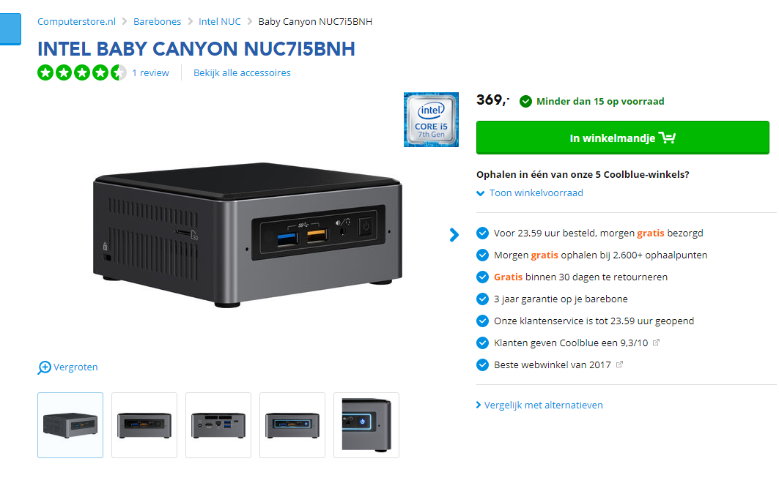

Voor de router kiezen wij 4x :

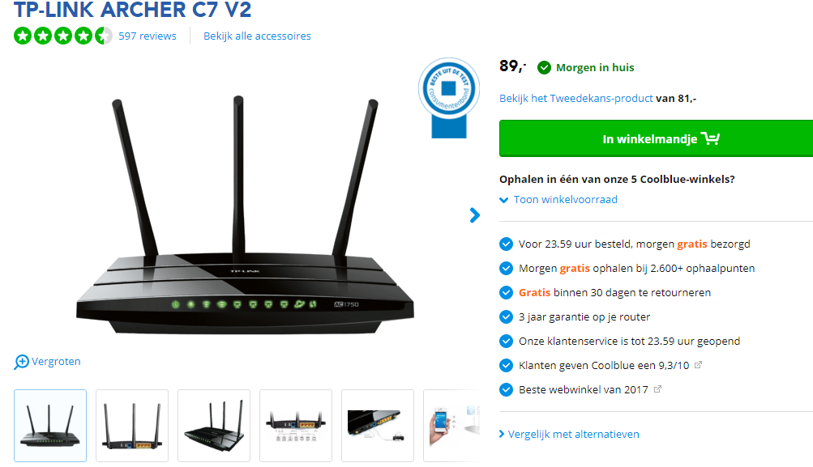

**Moet er wat worden aangepast aan het elektrische installatie, zo ja hoeveel gaat dit kosten?**

Dit kunnen extra kabels zijn. Omdat ze al over een computer ruimte beschikken is er vrijwel zeker draadloos internet aanwezig. de kabels kunnen tussen de 20 en 40 euro kosten. Het ligt eraan hoeveel de school eraan wilt uitgeven.

**Hoe zorgen we ervoor dat er geen kabels op de grond liggen?**

Een idee is dat alles langs de muur wordt gelegd met een klein plastic kapje eroverheen en die worden dan vastgezet. Deze kun je altijd los maken als er iets aan verander of vervangen moet worden. De kabels kunnen op deze manier niet losraken en blijven mooi strak langs de muur. Kinderen struikelen op deze manier niet over de kabels

## Er zijn beveiligde internet sites nodig voor kinderen, is er een software voor en zo ja hoe duur is dat?

<https://www.filternet.nl> is een website voor je terecht kan voor software die website die niet geschikt voor kinderen zijn blokkeert. Ook werkt dit programma op smartphones en tablets. (Handig voor sommige scholen die ook gebruik maken van de tablets.) FilterNet gebruikers hebben de mogelijkheid om met extra filteropties categorieën als Social Media aan of juist uit te zetten. Met deze filteropties geeft u per kind aan welke websites wel of juist niet getoond worden. U kunt FilterNet instellen en gebruiken als een soort kinderbeveiliging voor internet!

FilterNet wil op elk vlak bijdragen aan veilig en verantwoord internet. Ze hebben een speciaal abonnement voor onderwijs. Internet is namelijk de grootste bron in het leerproces, maar dit moet wel veilig en verantwoord!

Het software zelf kost 2,50 per maand dus geen dure uitbesteding voor goed onderwijs.

**Welke pc moet worden aangeschaft voor de administratie?**

MEDION Akoya E2004 F is een geschikte en een betaalbare computer voor administratieve taken. Door het genoegen werkgeheugen is multitasking op de computer geen enkel probleem. De computer kan dvd's branden en heeft Windows 10 als besturingssysteem. De prijs van deze computer is 299 euro dus prima te doen.

# De totale kosten

|  |  |  |  |  |  |
| --- | --- | --- | --- | --- | --- |
| Apparaten | Prijs in € | Hoeveelheden | Totaal |  |  |
| Kabel | 20 tot 40 | --- | --- |  |  |
| Router | € 89,00 | 4 | € 356,00 |  |  |
| Mini Pc's |  | 152 | € 56.088,00 |  |  |
| Toetsenbord + muis | € 11,99 | 204 | € 2.240,45 |  |  |
| koptelefoon | 12,99 | 152 | 1.974,48 |  |  |
| **SOFTWARE** | Voor 1 jaar |  |  |  |  |
| Office365 Business | €8,80 p/maand x aantal actieve gebruikers | 1 jaar | € 105,60 |  |  |
| Office365 Business Premium | €10,50 p/maand | 1 jaar | € 126,00 |  |  |
| Office365 Business Essentials | €4,20 p/maand | 1 jaar | € 50,40 |  |  |
| Windows 10 Home | € 135,00 x aantal actieve gebruikers en afhankelijk van of het al op de pc staat. | 1 | € 135,00 |  |  |
|  |  |  |  |  |  |
|  |  |  |  |  |  |
|  | watt | Ampère | hoeveel | Prijs |  |
| Mini pc | 40 | 3.2 | 152 | € 56.088,00 |  |
| Desktop PC | Naam | Prijs | Hoeveelheid | Totaal |  |
| Desktop | HP Slimline 260-A101ND | € 259,00 | 1 | € 259,00 |  |
| Beeldscherm | BENQ GW2270H | € 98,00 | 1 | € 98,00 |  |
|  |  |  |  |  |  |

Dat maakt een totaal van minimaal: € 118.520,93

# Bronvermelding

http://www.mediamarkt.nl/nl/product/_isy-ihp-1600-groen-1419676.html

<http://www.mediamarkt.nl/nl/product/_samsung-3-series-s24f356fhu-1439639.html?channable=e21783.MTQzOTYzOQ&rbtc=%7C%7C%7C%7Cp%7C%7C&gclid=Cj0KCQjwi97NBRD1ARIsAPXVWWBPEA942LzeEeDA1SYVHYYnD1N2UAI0pdHXhKEzJMbdEfAsZVAQW9EaAvUPEALw_wcB&gclsrc=aw.ds&dclid=CJvVl7PBn9YCFU-MdwodttYIQw>

http://www.mediamarkt.nl/nl/product/_hp-slimline-260-a101nd-1487917.html

<https://www.routercenter.nl/product/338433/category-112253/tp-link-archer-c7-v2.html>

<https://www.computerstore.nl/product/773186/category-233329/intel-baby-canyon-nuc7i5bnh.html#product_specifications>

<https://www.filternet.nl>

|  |  |  |  |  |  |
| --- | --- | --- | --- | --- | --- |
| Logboek | | | |  |  |
| Begintijd: | 08:30:00 AM |  |  |  |  |
|  |  |  |  |  |  |
| Tijd | Tristan | Julian | Lise | Dian | Sanne |
| 08:30 | Introductie Project | Introductie Project | Introductie Project |  | Introductie Project |
| 09:30 | Doorlezen overleg project informatie | Doorlezen overleg project informatie | Doorlezen overleg project informatie |  | Doorlezen overleg project informatie |
| 10:30 | aan de slag | Factuur | Maakt begin voor opmaak. |  | Vragen van blz.2 alvast maken voor in het verdere verslag. |
| 11:30 | analyse | Ampère / Watt uitrekenen | Inleiding |  | Vragen van blz.2 alvast maken voor in het verdere verslag. |
| 12:30 |  | computer, muis, toetsenbord opgezocht + kosten uitgerekend | Voorwoord/Factuur |  |  |
| 13:30 |  |  | computer, muis, toetsenbord opgezocht + kosten uitgerekend |  |  |
|  |  |  |  | Nieuw Bijgekomen |  |
| 08:30 | Analyse | Factuur | Samenvatting | PowerPoint | Logboek |
| 09:30 |  | Prijs berekenen | problemen en adviezen |  | Controleert |
| 10:30 |  |  |  |  |  |
| 11:30 |  | Alles nagekeken en het word bestand op fouten gecheckt |  |  |  |
| 12:30 |  |  |  |  |  |
| 00:30 |  |  |  |  |  |
| 01:30 |  |  |  |  |  |

**Reflectie verslag Project. Groep 1.**

*3a) Wat heb je geleerd van deze sprint*

*3b) Hoe was de samenwerking en wat gaat goed en wat kan beter*

*3c) Hoe was de relatie met opdrachtgever en Scrum master*

**Wat hebben wij geleerd van deze sprint?**

Algemeen: Ik heb geleerd hoe ik aan de slag moet gaan met een project. Ik weet nu hoe ik aan een project moet beginnen en ik weet wat voor informatie er in het project moeten zitten. Ook al was dit het aller eerste project van het jaar, het was een best makkelijk project om in te komen.

**Hoe was de samenwerking en wat gaat goed en wat kan beter?**

We hebben de taakverdeling goed verdeeld. Iedereen had wat te doen. Het ging allemaal soepel.

**Hoe was de relatie met opdrachtgever en Scrum master?**

We kregen af en toe verschillende dingen te horen van onze begeleiders omdat zij niet goed gecommuniceerd hadden. Voor de rest goed, ze hielpen ons wel als we advies nodig hadden.